Муниципальное образовательное учреждение средняя
общеобразовательная школа №1 р.п.Тумботино
Павловского района Нижегородской области.

Областной конкурс творческих работ
«Учительница первая моя»

1-номинация. Литературные творческие работы (сочинение).
2- номинация. Учащиеся основной школы (8 класс)

Работа выполнена ученицей
8 «А» класса
Мымриной Ольгой
Учитель: Мисюрева Людмила Викторовна

2010 г.

Учительница первая моя
В нём будет мудрость талантливо дерзкая. Он будет солнце нести на крыле...
Учитель - профессия дальнего действия,
Главная на Земле.
Р.Рождественский
Я помню, как семь лет назад мама повела меня за руку в школу.
Весело звенит школьный звонок, и под его звучание вспомнился мне этот же школьный двор, эти же деревья… И я – маленькая, смешная, с огромным белым бантом, с букетом цветов…я – первоклассница. Нас, учеников, встречает первый учитель.
Мне было тогда страшно: что там в школе? Вокруг много людей, цветов. Рядом с нами, первоклассниками, стоит наша учительница, Денисова Александра Юрьевна.
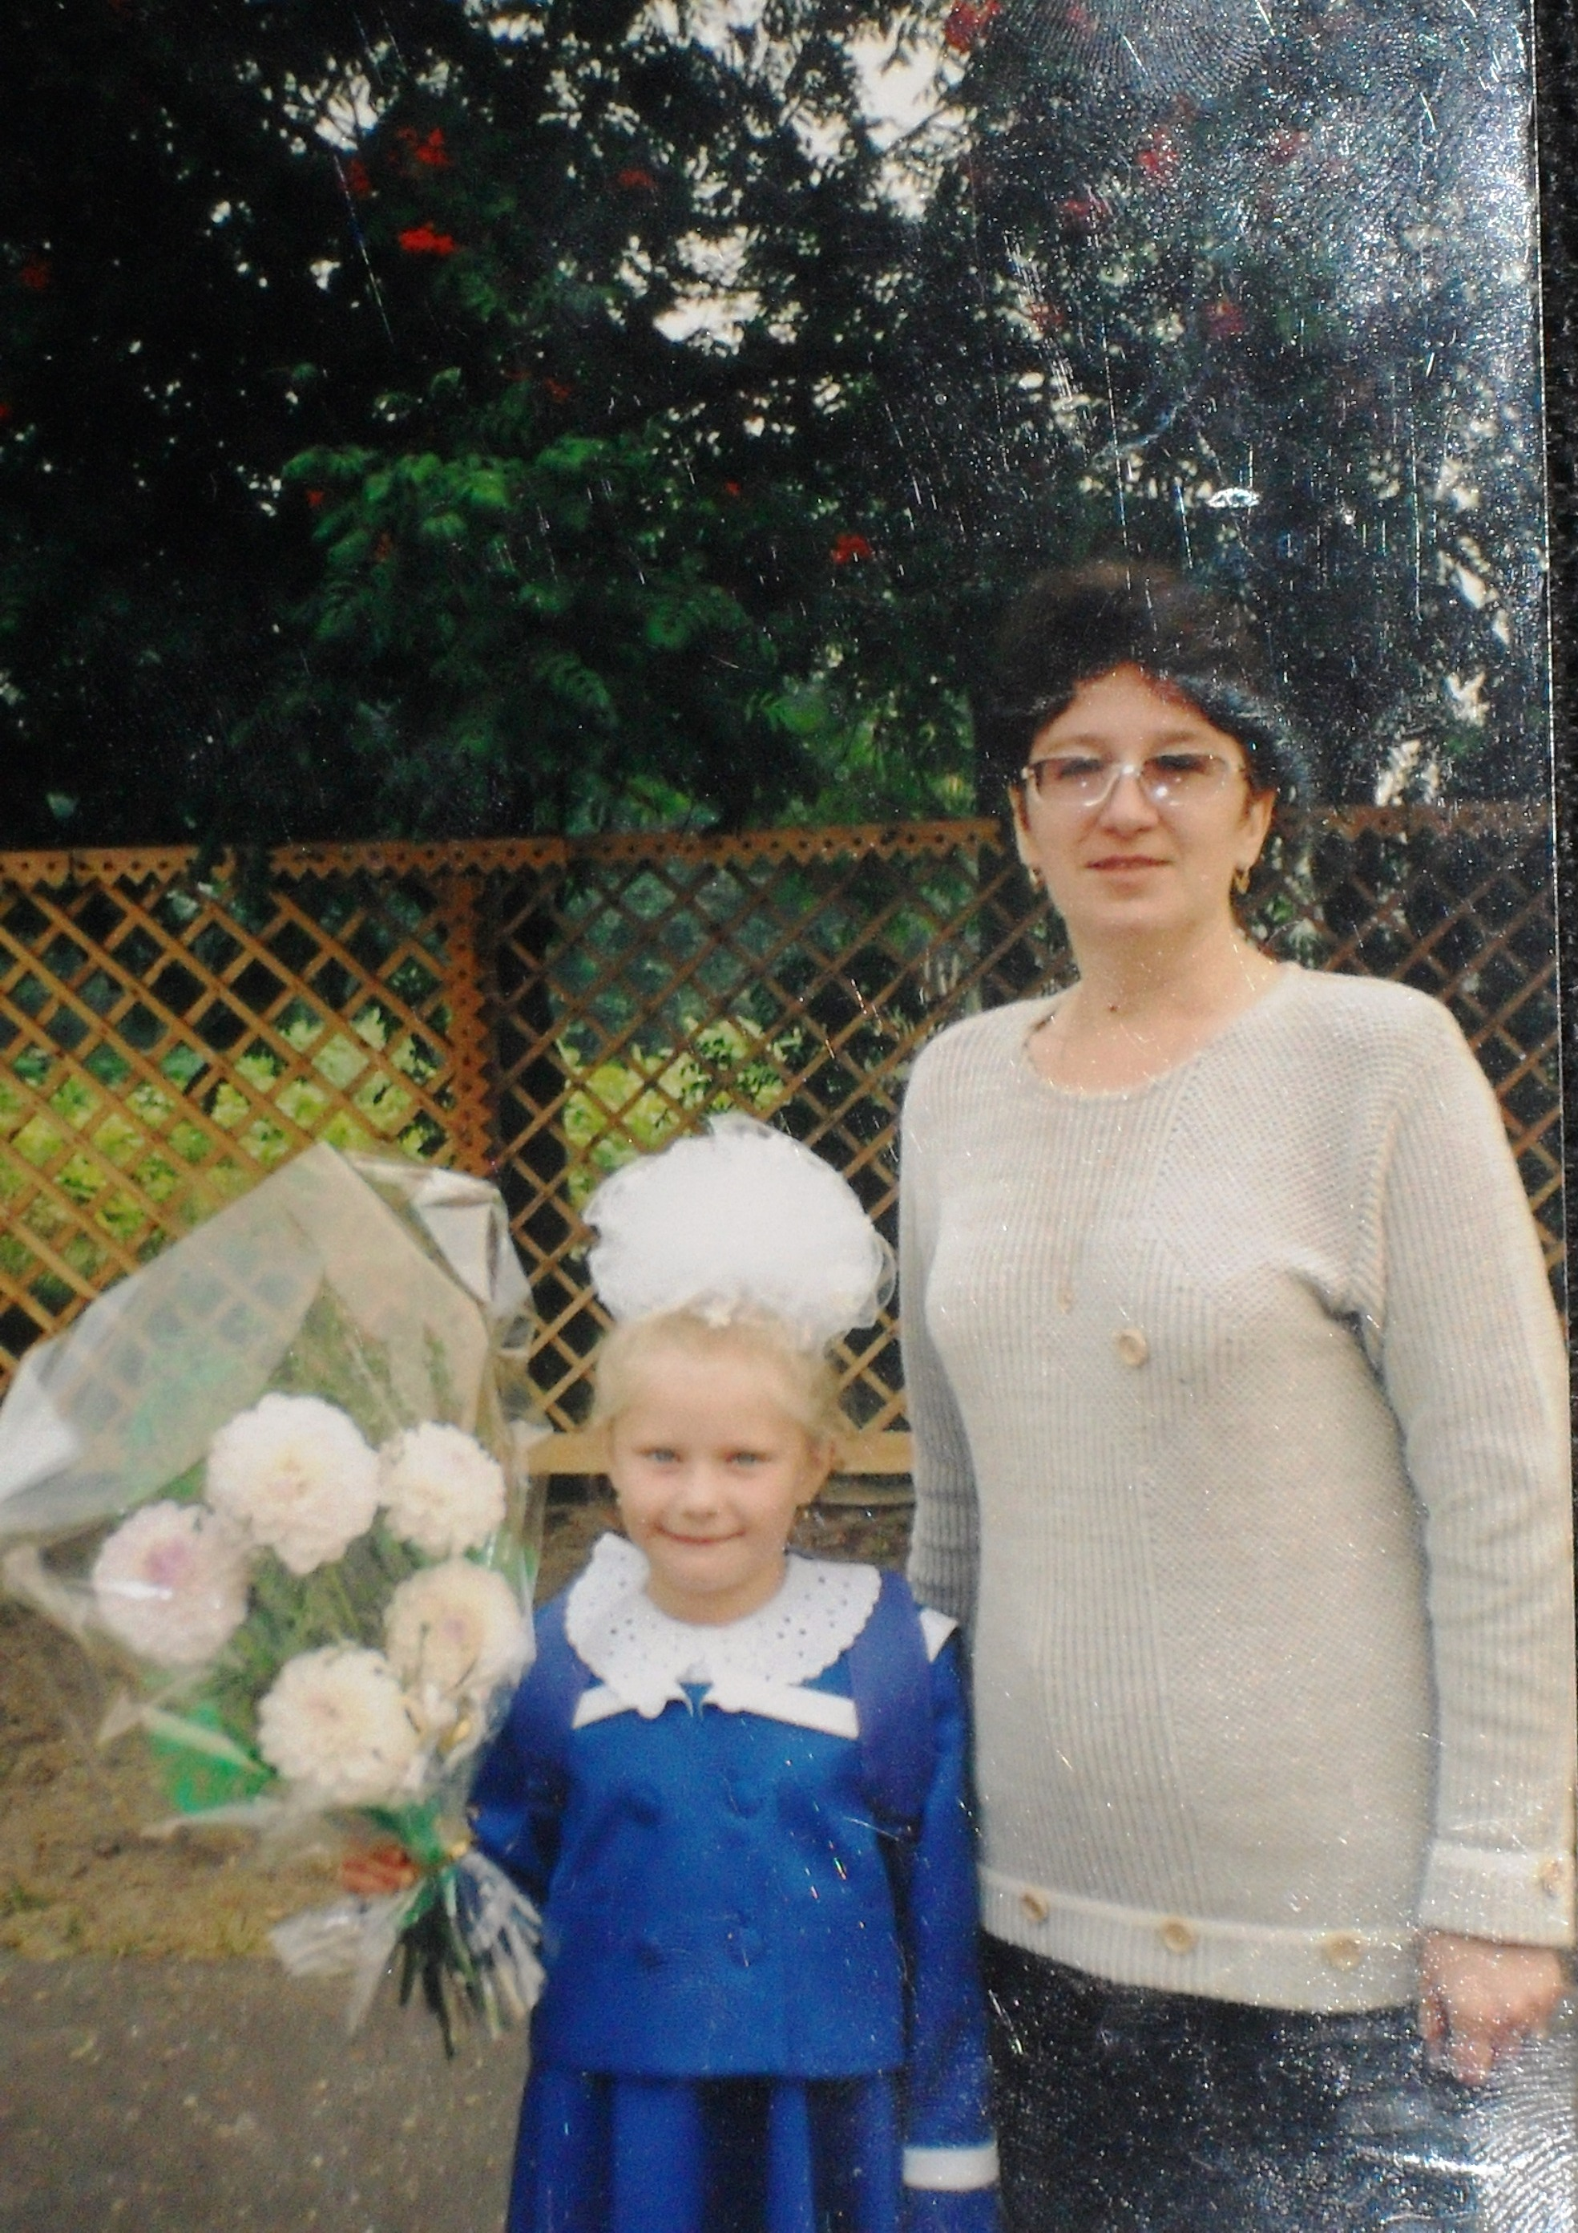
Она улыбается нам так приветливо, от души, как будто хочет сказать, что именно нас и ждала она. Вот она обняла мальчика, который забыл от волнения слова стихотворения, и вместе с ним проговорила их. Завязала бантик моей подружке. И весь мой страх куда-то исчез. А после линейки учительница привела нас в класс, посадила за парты и стала с нами знакомиться.
Мне тогда здорово повезло: я попала в 1 «А» класс . Это был весёлый и дружный класс.
Чем сумела учительница вдохновить наши детские сердца? Она заходила в класс с солнечной улыбкой. А мы ждали её волшебных слов: «Здравствуйте, садитесь»…Каждый жест Александры Юрьевны тонко улавливался нами, мы понимали её. Казалось, что её взгляд был направлен на каждого из нас в отдельности, но в то же время она видела весь класс сразу. За те несколько минут, пока Александра Юрьевна молча оглядывала нас, создавалось ощущение, что она успела проникнуть в душу каждого ученика, изучить его характер, услышать его мысли.
Сейчас мне понятно, что учитель – это волшебник, который способен как раскрыть, так и не разглядеть в ребенке его способности, а возможно, и талант. Мне кажется, что это дар – быть учителем! Ведь он не просто передаеи информацию ребенку, он уникальным способом творит чудеса, обучая читать и писать!
А сколько терпения, выдержки, добрых слов было в запасе у нашей учительницы! Для каждого ученика в классе находила она их, умела поддержать, умела оценить маленький успех и вдохновить на дальнейший результат.
Я всегда верила ей, каждому её слову. Её уроки были интересны и увлекательны. Каждую новую тему она объясняла понятно, интересно, всё само укладывалось в голове. И почерк у неё был красивый, ровный. Всё, что она изображала на доске, было ясно, видно и понятно. На уроках у Александры Юрьевны царили отношения взаимного уважения и понимания.
Я часто думаю, урок – это театр, где каждый играет значимую роль. Учитель владеет классом тогда, когда соединен невидимыми нитями под названием «взаимопонимание». Александра Юрьевна владела этим искусством! Дорогим воспоминанием осталось, когда она подходила во время письменной работы. Её рука прикасалась к моей, и мы вместе выводили буквы.
Испытание? Возможно. Рука дрожит и предательски выводит неровные палочки и крючочки, сколько переживаний и даже слез, когда вся строка заполнена, а ты не видишь улучшения. Но видит она, моя учительница! Оценка – вот результат трудов ученика. Она может окрылить, а может погасить свет в глазах…
Моя учительница владела умением одаривать крыльями каждого в классе.
Строгая и ласковая, требовательная и добрая, Александра Юрьевна всегда умела к каждому ребёнку найти особый подход, поговорить с ним, улыбнуться, приобнять, приласкать.
У неё редкий дар – понимать, чувствовать, сопереживать, любить маленькое сокровище, которое доверили ей родители – её учеников.
Верить, надеяться, любить, понимать, прощать, сопереживать – главное, чему учила нас первая учительница.
Три года вела она нас по дороге школьной жизни. Рядом с ней нам, её ученикам, было интересно и весело. На всю жизнь запомнились уроки, на которых она воспитывала у нас потребность в знаниях, умение учиться, трудиться, стремление к творчеству. Учила осознавать ценность слов: Родина, любовь, доброта, дружба. Поддерживала учеников в их делах. Учила нас самостоятельности, взаимоуважению, умению общаться.
Три года мы были вместе, и теперь, уже в 8 классе, идем к ней за советом, помощью, и всегда твёрдо уверены, что она нас поймёт, поможет, пожалеет, утешит, искренне порадуется нашим успехам.
На мой взгляд, учитель должен быть человеком, несущим другим людям знания, радость и вдохновение. Моя первая учительница обладает самыми лучшими качествами. Она научила меня не только читать и писать, считать, но и мечтать.
Её уроки оказались очень важными в моей судьбе. Она научила думать о важном для себя и для окружающих людей, уметь искать и находить в людях хорошее. Я навсегда запомнила беседы, которые она проводила вне уроков: на прогулке, по дороге домой, на школьных праздниках. Их объединяло одно ценное качество: интеллигентность учителя. Она умела понять характер и индивидуальность каждого из класса, а мы были до удивления непоседливы и эмоциональны!
Я уже повзрослела. Меня учат другие учителя, которых я люблю и уважаю. Но всё хорошее, что сделала, для меня моя первая учительница, Денисова Александра Юрьевна, остаётся в памяти. Я благодарна ей, вспоминаю о ней с большой любовью и думаю о том, как повезло тем мальчишкам и девчонкам, которых она сейчас учит, и которые придут к ней снова в первый класс.

